

ИСПОЛНЕНИЯ

1G3: |  | 1G4:
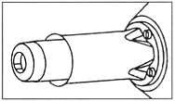 | Трубка нагревательного элемента для насаживающихся насадок. | 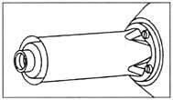 | Трубка нагревательного элемента для навинчивающихся насадок.

ПРИНАДЛЕЖНОСТИ

- Аппарат должен использоваться только с принадлежностями фирмы “Ляйстер”

ТЕХНИЧЕСКОЕ ОБСЛУЖИВАНИЕ

- При загрязнении воздушного фильтра (5) чистку производить с помощью
мягкой кисточки.
- Сварочные насадки чистить с помощью металлической щетки.

СЕРВИС И РЕМОНТ

- При достижении щеток мотора минимального размера, мотор автоматически
отключается. Длительность службы щеток 1600 часов.
Аппарат проверьте в сервисной службе фирмы Ляйстер.
- Гарантийный ремонт аппаратов производится исключительно сервисной
службой фирмы Ляйстер.

ГАРАНТИЯ

- Условия гарантии приведены в гарантийном талоне на Аппарат.

ПРОДАЖА И СЕРВИС В РОССИИ

ООО «Ротенбергер-Еврооборудование»
т. +7 (495 ) 788-7178
info@rothenberger-tools.ru
www.rothenberger-tools.ru
www.leister-tools.ru

ИНСТРУКЦИЯ ПО ЭКСПЛУАТАЦИИ

Аппарат горячего воздуха
“Ляйстер ТРИАК S”

Пожалуйста , прочтите внимательно данную инструкцию перед
использованием Аппарата и сохраните ее на будущее.

Область применения:

- СВАРКА термопластичных материалов, а также отдельных видов эластопластов
и эластомер-битумов в форме пластин, труб, профилей, гидроизолирующих
покрытий, технических тканей и полотен, пленок, вспененных материалов,
напольных покрытий и плиток.
Возможны следующие способы сварки: - сварка внахлест; - сварка с
применением полимерной присадочной проволоки; - сварка с применением
полимерной ленты; - сварка плавлением.
- НАГРЕВ для формовки, гибки и муфтирования термопластичных
полуфабрикатов.
- СУШКА мокрых и влажных поверхностей.
- УСАДКА полимерных рукавов, пленок, лент, спаянных и формованных
деталей, дающих усадку при нагревании.
- ПАЙКА медных труб, металлической фольги,
- ОТТАИВАНИЕ замерзших водопроводов;
- АКТИВИРОВАНИЕ\РАСТВОРЕНИЕ клеевых составов, не содержащих
растворители.
- ЗАЖИГАНИЕ древесины, бумаги, угля, или соломы в печах.

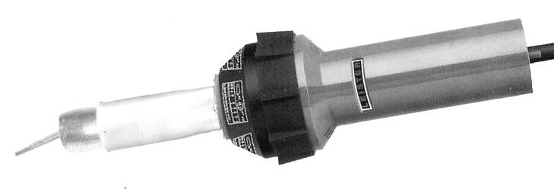
 |  | ВНИМАНИЕ
 | 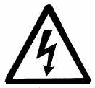 | - Перед демонтажом аппарата не забудьте отключить его от сети.
 | 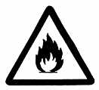 | - Перед демонтажом аппарата не забудьте отключить его от сети.
 | 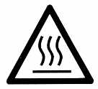 | - Опасность получения ожога! Не касайтесь горячей сварочной насадки! Дайте аппарату остыть! Не направляйте горячий воздух на людей и животных!
 |  | ПРЕДОСТЕРЕЖЕНИЕ
 | 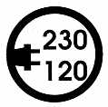 | - Перед подключением аппарата к сети напряжения проверьте соответствие величины напряжения в сети напряжению, необходимому для аппарата.
 |  | - Требуется автомат-выключатель для персональной защиты при включении прибора на строительной площадке.
 |  | - Не оставляйте работающий аппарат без присмотра
 |  | - Не допускайте попадания воды и сырости на аппарат.

Аппарат сертифицирован в ССА

Технические характеристики |  |  | Класс электрозащиты:  ДВОЙНАЯ ИЗОЛЯЦИЯ
Напряжение* | В |  | 42, 100, 120, 200, 230, для 50\60 Гц
Мощность | Вт |  | 960, 1400, 1600, 1400, 1600
Температура | °С |  | 20-700, плавная регулировка
Объем воздуха | л/мин |  | мах. 230
Давление воздуха | Ра |  | 3000 (30 мбар)
Уровень шума | дБ |  | 65
Вес | кг |  | 1,3 с 3м кабелем
Размеры | мм |  | ∅100х330, Рукоятка ∅56

* - Напряжение питания НЕ ПЕРЕКЛЮЧАЕТСЯ

ЭКСПЛУАТАЦИЯ

ОПИСАНИЕ АППАРАТА
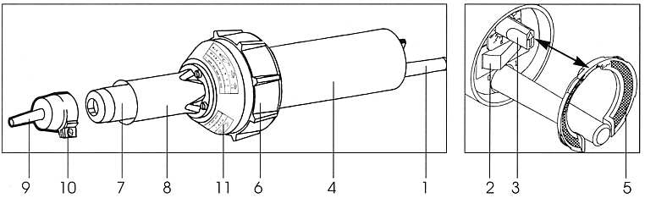

1. Сетевой кабель | 6. Резиновая опора
2. Выключатель | 7. Трубка нагревательного элемента
3. Потенциометр для выставления  температуры | 8. Защитная трубка  9. Насадка (поставляется отдельно)
4. Рукоятка | 10. Винт для фиксации насадки
5. Воздушный фильтр | 11. Температурная шкала

ПОДГОТОВКА К ЭКСПЛУАТАЦИИ
- Установите необходимую насадку (9).
- Подключите Аппарат к электросети.
- Выставите требуемую температуру горячего воздуха на потенциометре
(3), используя температурную шкалу (11).
- Включите Аппарат выключателем (2) и в течении 5 мин. дайте
Аппарату прогреться до заданной температуры.
- После завершения работы потенциометром (3) установите температуру
воздуха на ноль и охладите Аппарат.

СМЕНА НАСАДОК:
- При смене насадок Аппарат необходимо охладить. Использование
пассатиж при смене насадок обязательно.
- Не прикасаться к горячей насадке (9) и непременно укладывать ее при
снятии на негорючую поверхность.
- Триак S 1G3 – Насадку (9) установить на трубку (7) и закрепить винтом (10)
- Триак S 1G4 – Насадку (9) навинтить и затянуть пассатижами.
- При пользовании Аппаратом могут быть применены только насадки
фирмы Ляйстер.

